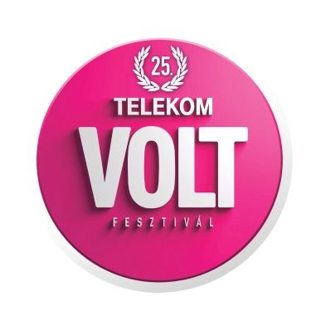
Fatboy Slim a VOLTon
A világ egyik legnagyobb múltú DJ-legendája, Fatboy Slim június 26-án tér vissza a 25. Telekom VOLT Fesztiválra. Norman Cook-nak - vagy ahogyan a legtöbben ismerjük: Fatboy Slimnek - az elmúlt évtizedek során olyan gigantikus slágereket köszönhettünk, mint a Praise You, a Rockafeller Skank vagy a Right Here, Right Now. Nem véletlen, hogy a legfontosabb hazai rádiók, így a Petőfi is máig rendszeresen játssza dalait.
“Június 26-án második alkalommal rendezzük meg a Petőfi Zenei Díj gálát a Telekom VOLT Fesztivál nyitónapján. Erre az eseményre a hazai popsztárok színe-java egyedi műsorral készül. A két és fél órás élő show-t a Petőfi TV és a Petőfilve.hu is közvetíti. A program zárásaként lép színpadra Fatboy Slim, akitől ismét egy feledhetetlen, kétórás show-t várhatunk” – mondta el Lobenwein Norbert, a Telekom VOLT Fesztivál egyik főszervezője.
Fatboy Slim fellépésein a legkülönfélébb stílusok vegyülnek, az őrült buli minden esetben garantált, elég csak visszaemlékezni legutóbbi fellépésére.
Azok számára, akik ötnapos bérletet váltanak a jubileumi VOLT Fesztiválra, a nyitónap ajándék.
Információ és jegyelővétel: www.volt.hu
Sopron, 2017. március 17.
Vető Viktória
Sajtófőnök
20 4113504

